淮安雅居乐环境服务有限公司
固体废物污染防治信息公示
根据《固废法》中第二十九条第二款规定产生、收集、贮存、运输、利用、处置固体废物的单位，应当依法及时公开固体废物污染防治信息，主动接受社会监督这一文件要求，现将淮安雅居乐环境服务有限公司固体废物污染防治信息内容公示如下：
公示名称：淮安雅居乐环境服务有限公司固体废物污染防治信息公示
企业名称：淮安雅居乐环境服务有限公司
地址：淮安工业园区李湾路57号
法人代表：孙建雪
联系方式：13851549936
环保负责人：韩志
联系方式：18961918015
经营规模：焚烧30000t/a、物化15000t/a、填埋1200t/a
危险废物贮存设施数量：暂存库3座、储罐13只。
危险废物贮存设施建筑面积：
1#暂存库：3600m²；
2#暂存库：5760m²；
3#暂存库：1092m²；
高热值废液罐：1只、容积50m³；
中热值废液罐：1只、容积50m³；
低热值废液罐：1只、容积50m³；
重金属废液罐：5只、容积50m³；
有机废液罐：2只、容积50m³；
废酸罐：2只、容积50m³；
废碱罐：1只、容积50m³；
危险废物核准经营许可类别：
焚烧核准经营许可类别，共18类
编号 | 废物名称 | 废物类别 | 废物代码
1 | 医药废物 | HW02 | 271-001-02、271-002-02、271-003-02、271-004-02、271-005-02、272-001-02、272-003-02、272-005-02、275-001-02、275-002-02、275-003-02、275-004-02、275-005-02、275-006-02、275-008-02、276-001-02、276-002-02、276-003-02、276-004-02、276-005-02
2 | 废药物、药品 | HW03 | 900-002-03
3 | 农药废物 | HW04 | 263-001-04、263-002-04、263-003-04、263-004-04、263-005-04、263-006-04、263-007-04、263-008-04、263-009-04、263-010-04、263-011-04、263-012-04、900-003-04
4 | 木材防腐剂废物 | HW05 | 201-001-05、201-002-05、201-003-05、266-001-05、266-002-05、266-003-05、900-004-05
5 | 废有机溶剂与含有机溶剂废物 | HW06 | 900-401-06、900-402-06、900-404-06、900-405-06、900-407-06、900-409-06
6 | 废矿物油与含矿物油废物 | HW08 | 071-001-08、251-002-08、251-004-08、251-005-08、251-010-08、251-011-08、900-199-08、900-200-08、900-201-08、900-209-08、900-210-08、291-001-08、900-213-08、900-214-08、900-215-08、900-216-08、900-217-08、900-218-08、900-219-08、900-220-08、900-221-08、900-249-08、071-002-08、072-001-08、251-001-08、251-003-08、251-006-08、251-012-08、900-203-08、900-204-08、900-205-08、398-001-08
7 | 精（蒸）馏残渣 | HW11 | 251-013-11、252-001-11、252-002-11、252-003-11、252-004-11、252-005-11、252-007-11、252-009-11、252-010-11、252-011-11、252-012-11、252-013-11、252-016-11、451-001-11、451-002-11、451-003-11、261-007-11、261-008-11、261-009-11、261-010-11、261-011-11、261-012-11、261-013-11、261-014-11、261-015-11、261-016-11、261-017-11、261-018-11、261-019-11、261-020-11、261-021-11、261-022-11、261-023-11、261-024-11、261-025-11、261-026-11、261-027-11、261-028-11、261-029-11、261-030-11、261-031-11、261-032-11、261-033-11、261-034-11、261-035-11、261-100-11、261-101-11、261-102-11、261-103-11、261-104-11、261-105-11、261-106-11、261-107-11、261-108-11、261-109-11、261-110-11、261-111-11、261-113-11、261-114-11、261-115-11、261-116-11、261-117-11、261-118-11、261-119-11、261-120-11、261-121-11、261-122-11、261-123-11、261-124-11、261-125-11、261-126-11、261-127-11、261-128-11、261-129-11、261-130-11、261-131-11、261-132-11、261-133-11、261-134-11、261-135-11、261-136-11、309-001-11、772-001-11、900-013-11
8 | 染料、涂料废物 | HW12 | 264-002-12、264-003-12、264-004-12、264-005-12、264-006-12、264-007-12、264-008-12、264-009-12、264-010-12、264-011-12、264-012-12、264-013-12、900-255-12、900-256-12、900-299-12、900-250-12、900-251-12、900-252-12、900-253-12、900-254-12
9 | 有机树脂类废物 | HW13 | 265-101-13、265-102-13、265-103-13、265-104-13、900-014-13、900-015-13、900-016-13、900-451-13
10 | 新化学物质废物 | HW14 | 900-017-14
11 | 感光材料废物 | HW16 | 266-009-16、266-010-16、231-001-16、231-002-16、398-001-16、873-001-16、806-001-16、900-019-16
12 | 有机磷化物废物 | HW37 | 261-061-37、261-062-37、261-063-37、900-033-37
13 | 有机氰化物废物 | HW38 | 261-064-38、261-065-38、261-066-38、261-067-38、261-068-38、261-069-38、261-140-38
14 | 含酚废物 | HW39 | 261-070-39、261-071-39
15 | 含醚废物 | HW40 | 261-072-40
16 | 含有机卤化物废物 | HW45 | 261-078-45、261-079-45、261-080-45、261-081-45、261-082-45、261-084-45、261-085-45、261-086-45
17 | 其他废物 | HW49 | 309-001-49、900-039-49、900-041-49、900-042-49、900-044-49、900-045-49、900-046-49、900-047-49、900-999-49
18 | 废催化剂 | HW50 | 251-016-50、251-017-50、251-018-50、251-019-50、261-151-50、261-152-50、261-153-50、261-154-50、261-155-50、261-156-50、261-157-50、261-158-50、261-159-50、261-160-50、261-161-50、261-162-50、261-163-50、261-164-50、261-165-50、261-166-50、261-167-50、261-168-50、261-169-50、261-170-50、261-171-50、261-172-50、261-173-50、261-174-50、261-175-50、261-176-50、261-177-50、261-178-50、261-179-50、261-180-50、261-181-50、261-182-50、261-183-50、263-013-50、271-006-50、275-009-50、276-006-50、772-007-50、900-048-50、900-049-50
物化核准经营许可类别，共14类
编号 | 废物名称 | 废物类别 | 废物代码
1 | 废矿物油 | HW08 | 251-001-08、900-203-08、900-204-08、900-205-08、900-212-08、900-222-08、251-005-08、900-199-08、900-200-08、900-201-08、900-209-08、900-211-08、900-214-08、900-216-08、900-217-08、900-218-08、900-219-08、900-220-08、900-249-08
2 | 油水、烃水混合物 | HW09 | 900-005-09、900-006-09、900-007-09
3 | 染料、涂料废物 | HW12 | 264-009-12、264-010-12、264-011-12、264-013-12、900-255-12、900-256-12、900-299-12、900-250-12、900-251-12、900-252-12、900-253-12、900-254-12
4 | 感光材料废物 | HW16 | 266-009-16、231-001-16、231-002-16、397-001-16、863-001-16、749-001-16、900-019-16
5 | 表面处理废液 | HW17 | 336-052-17、336-053-17、336-054-17、336-055-17、336-056-17、336-057-17、336-058-17、336-060-17、336-062-17、336-063-17、336-066-17、336-069-17、336-0101-17、336-052-17、336-064-17
6 | 含铬废液 | HW21 | 261-137-21、261-138-21、336-100-21
7 | 含铜废液 | HW22 | 304-001-22、397-004-22、397-005-22、397-051-22
8 | 含锌废液 | HW23 | 384-001-23、900-021-23
9 | 无机氟化物废液 | HW32 | 900-026-32
10 | 废酸 | HW34 | 251-014-34、264-013-34、261-057-34、261-058-34、336-105-34、397-005-34、397-006-34、397-007-34、900-300-34、900-301-34、900-302-34、900-303-34、900-304-34、900-305-34、900-306-34、900-307-34、900-308-34、900-349-34、314-001-34
11 | 废碱 | HW35 | 251-015-35、221-002-35、261-059-35、193-003-35、900-350-35、900-351-35、900-352-35、900-353-35、900-354-35、900-355-35、900-356-35、900-399-35
12 | 含镍废物 | HW46 | 261-087-46、900-037-46
13 | 有色金属冶炼废物 | HW48 | 091-001-48、091-002-48、321-002-48、321-003-48、321-004-48、321-005-48、321-006-48、321-007-48、321-008-48、321-009-48、321-010-48、321-011-48、321-012-48、321-013-48、321-014-48、321-016-48、321-017-48、321-018-48、321-019-48、321-020-48、321-021-48、321-022-48、321-023-48、321-024-48、321-025-48、321-026-48、321-027-48、321-028-48、321-029-48、321-030-48、323-001-48
14 | 其他废物 | HW49 | 309-001-49、900-042-49、900-047-49、900-999-49
填埋核准经营许可类别，共19类
编号 | 废物名称 | 废物类别 | 废物代码
1 | 医药废物 | HW02 | 271-001-02、271-003-02、271-004-02、271-005-02、272-001-02、272-003-02、272-005-02、275-001-02、275-002-02、275-003-02、275-004-02、275-005-02、275-008-02、276-001-02、276-003-02、276-004-02、276-005-02
2 | 农药废物 | HW04 | 263-001-04、263-002-04、263-003-04、263-004-04、263-005-04、263-006-04、263-008-04、263-010-04、263-011-04、263-012-04、900-003-04
3 | 热处理含氰废物 | HW07 | 336-001-07、336-002-07、336-003-07、336-004-07、336-005-07、336-049-07
4 | 精馏残渣 | HW11 | 252-001-11、252-002-11、252-003-11、252-004-11、252-005-11、252-007-11、252-009-11、252-010-11、252-012-11、451-001-11、451-002-11、261-007-11、261-008-11、261-009-11、261-010-11、261-011-11、261-012-11、261-013-11、261-014-11、261-015-11、261-016-11、261-017-11、261-018-11、261-019-11、261-020-11、261-021-11、261-022-11、261-024-11、261-026-11、261-027-11、261-028-11、261-029-11、261-030-11、261-031-11、261-032-11、261-033-11、261-034-11、261-035-11、261-100-11、261-102-11、261-103-11、261-105-11、261-106-11、261-107-11、
 |  | HW11 | 261-108-11、261-109-11、261-110-11、261-111-11、261-113-11、261-114-11、261-116-11、261-117-11、261-118-11、261-119-11、261-120-11、261-121-11、261-122-11、261-123-11、261-124-11、261-125-11、261-126-11、261-127-11、261-128-11、261-129-11、261-130-11、261-131-11、261-132-11、261-133-11、261-134-11、261-135-11、261-136-11、900-013-11
5 | 表面处理废物 | HW17 | 336-050-17、336-051-17、336-052-17、336-054-17、336-055-17、336-056-17、336-057-17、336-058-17、336-059-17、336-060-17、336-061-17、336-062-17、336-063-17、336-066-17、336-067-17、336-068-17、336-069-17、336-101-17、336-064-17
6 | 焚烧处置残渣 | HW18 | 772-002-18、772-003-18、772-004-18、772-005-18
7 | 含金属羰基化合物 | HW19 | 900-020-19
8 | 含铬废物 | HW21 | 193-001-21、193-002-21、261-041-21、261-042-21、261-043-21、261-044-21、261-137-21、314-001-21、314-002-21、314-003-21、336-100-21、398-002-21
9 | 含铜废物 | HW22 | 304-001-22、398-005-22、398-051-22
10 | 含锌废物 | HW23 | 336-103-23、384-001-23、900-021-23
11 | 含汞废物 | HW29 | 321-030-29
12 | 无机氰化物废物 | HW33 | 092-003-33
13 | 废酸 | HW34 | 251-014-34、261-057-34、900-349-34
14 | 废碱 | HW35 | 251-015-35、900-399-35、261-059-35
15 | 石棉废物 | HW36 | 109-001-36、261-060-36、302-001-36、308-001-36、367-001-36、373-002-36、900-030-36、900-031-36、900-032-36
16 | 含镍废物 | HW46 | 261-087-46、384-005-46、900-037-46
17 | 有色金属废物 | HW48 | 091-001-48、091-002-48、321-002-48、321-003-48、321-004-48、321-005-48、321-006-48、321-007-48、321-008-48、321-009-48、321-010-48、321-011-48、321-012-48、321-013-48、321-014-48、321-016-48、321-017-48、321-018-48、321-019-48、321-020-48、321-021-48、321-022-48、321-023-48、321-025-48、321-027-48、321-028-48、321-029-48、321-031-48 321-032-48、323-001-48、321-024-48、321-026-48
18 | 其它废物 | HW49 | 900-044-49、900-045-49、900-999-49、900-041-49、900-042-49、900-047-49
19 | 废催化剂 | HW50 | 251-016-50、251-017-50、251-018-50、251-019-50、261-151-50、261-152-50、261-153-50、261-154-50、261-155-50、261-156-50、261-157-50、261-158-50、261-159-50、261-160-50、261-161-50、261-162-50、261-163-50、261-164-50、261-165-50、261-166-50、261-167-50、261-168-50、261-169-50、261-170-50、261-171-50、261-172-50、261-173-50、261-174-50、261-175-50、261-176-50、261-177-50、261-178-50、261-179-50、261-180-50、261-181-50、261-182-50、261-183-50、263-013-50、271-006-50、275-009-50、276-006-50、772-007-50、900-048-50、900-049-50
厂区平面示意图：详见附件1
环评批文：详见附件2
污染物防治措施如下：
1、危险废物暂存库、储罐，严格按照《危险废物暂存控制标准》（GB18597-2002）的相关要求，设置警示标志、防雨淋、防扬散、防渗漏、专人管理。
2、危险废物暂存间设置符合《环境保护图形标志——固体废物暂存（处置）场》（GB15562.2）要求的环保标识。
3、危险废物废机油产生后，暂存于危险废物暂存间，定期由有资质单位处理。生产过程中产生的废机油严格按照国家规定执行转移联单制度。
4、严防产生、收集、贮存、运输过程中的跑、冒、滴、漏现象。

附件1：厂区平面示意图
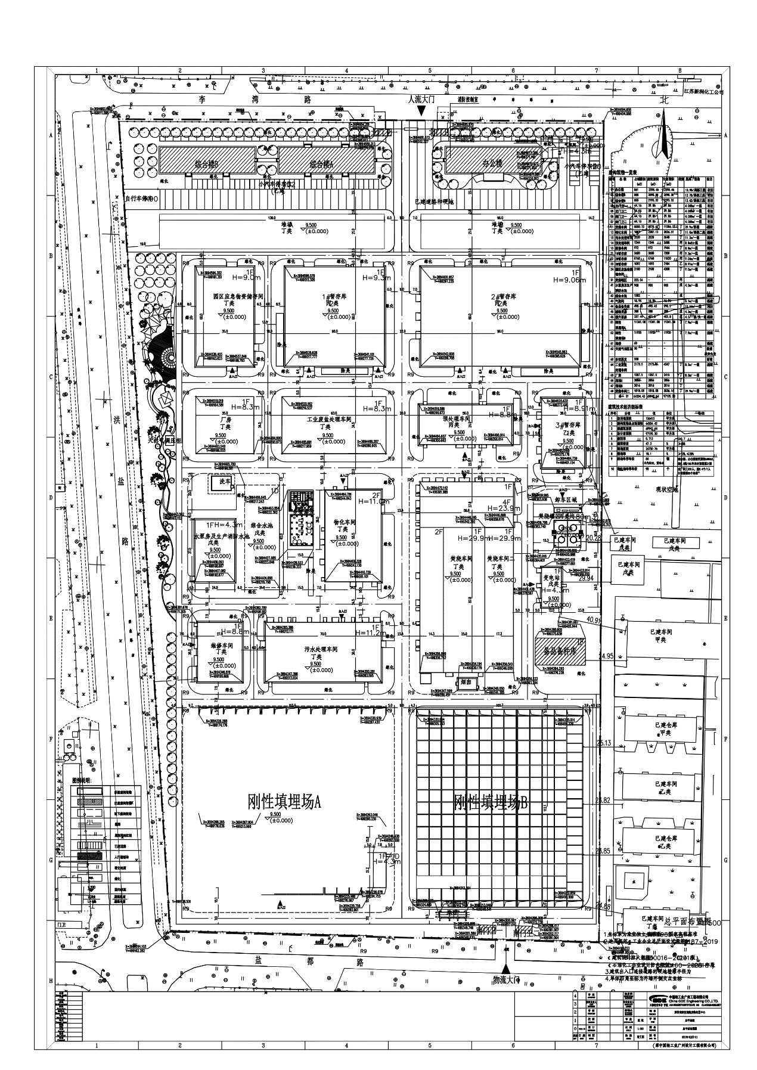

环评批复意见：
